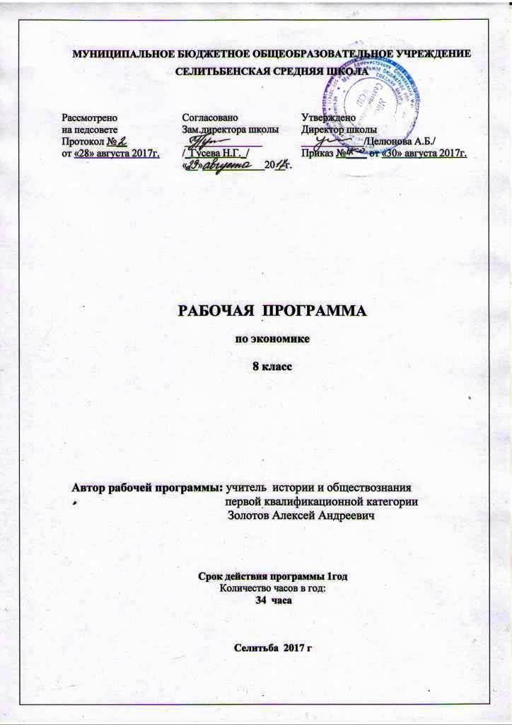
Пояснительная записка
Данная рабочая программа составлена на основе Федерального компонента государственного стандарта основного общего образования и Программы:
- Сборник программ по экономике для средней школы, Рецензент: Сивов М.В., - Н. Новгород, ГБОУ ДПО НИРО, 2002 год.
Программа реализуется через учебно-методический комплекс:
- Экономика. Рабочая тетрадь. Р.С.Лукьянова и др., - Н. Новгород, ГБОУ ДПО НИРО, 2009 год.

Основной задачей курса является подготовка обучающихся на уровне требований, предъявляемых Образовательным стандартом основного общего образования по экономике (2004). В соответствии с Базисным учебным планом (компонент образовательного учреждения), курс рассчитан на изучение в 5-9 классах общеобразовательной средней школы общим объемом 34 учебных часа. При разработке программы экономического образования школьников учитывались:
- временные требования к обязательному минимуму содержания основного общего образования (приказ Министерства общего и профессионального образования РФ от 19.05.1998 г. №1236);
- обязательный минимум содержания среднего (полного) общего образования (приказ Министерства образования РФ от 30.06.1999 г. №56);
- концепции экономической теории и прикладной экономики, разработанные отечественными и зарубежными специалистам.
Настоящая программа раскрывает содержание общего курса экономических знаний, который включает в себя как необходимые представления о современных экономических системах и основа хозяйственной деятельности, так и умения учащихся, а также основные критерии (ориентиры) подготовки социально адаптированной личности школьника.
Областная программа построена на основе выделения трех концентров:
1-й – изучение экономики в 5 – 7 классах основной школы;
2-й – изучение экономики в 8 -9 классах основной школы на основе знаний, полученных в 5 – 7 классах;
3-й изучение экономики в 10 – 11 классах средней (полной) школы на основе знаний, полученных в 5 – 9 классах.
Каждый концентр предполагает усвоение учащимися системы наиболее важных экономических понятий и проблем; формирование умений правильно использовать экономические понятия, увязывать теоретические знания с практической деятельностью, анализировать проблемные экономические ситуации, решать экономические задачи и выполнять упражнения.
Освоение материала каждого концентра предполагает достижение конечного результата обучения – основных критериев (ориентиров) подготовки социально адаптированной личности.
Содержание данной программы согласовано с содержанием Примерной программы, рекомендованной Министерством образования и науки Российской Федерации.
В результате изучения экономики за 8 класс обучающийся должен:
- При выборе вида деятельности уметь просчитывать все альтернативные варианты.
- При открытии собственного дел понимать необходимость предварительного составления бизнес - плана с расчетами всех промежуточных и конечных результатов.
- Анализировать затраты ресурсов на производство выбранного товара или услуги, существующие или прогнозируемые спрос и предложение, уровень цен, наличие заменителей или дополняющих товаров, доходы населения.
- Определять зоны безубыточности и прибыльности, оптимальный объем выпуска товаров и услуг.
- Уметь определять оптимальный объем производства конкретной продукции (по выбору учащегося), обеспечивающий минимизацию издержек производства и максимизацию прибыли.
- При имеющемся или ожидаемом уровне инфляционного роста цен четко представлять свои действия как потребителя, производителя, покупателя, продавца, заемщика, кредитора, вкладчика.
- Уметь оценивать ситуацию в стране, регионе и прогнозировать собственные действия при изменении таких макроэкономических показателей, как ВВП, ВНП, НД, темпы роста и прироста, уровень государственного долга, ставка процента, депозитный процент.

Содержание учебного предмета
№ | Название темы | Содержание темы | Требования к уровню подготовки обучающихся по теме | Количество часов
1 | Что изучает экономика? | Экономика: наука и хозяйство.  Микро- и макроэкономика.  Отраслевая и региональная экономика.  Потребности и их относительная безграничность.  Классификация потребностей по Маслоу.  Ресурсы и их ограниченность. Экономические и неэкономические блага.  Проблема выбора.  Альтернативная стоимость. | Понимать взаимосвязь экономической теории и практики. Различать микро- и макроэкономические проблемы.  Приводить примеры потребностей и благ, рационального и нерационального хозяйствования.  Использовать знание альтернативной стоимости при принятии эффективных решений. | 2
2 | Типы экономических систем | Главные вопросы экономики.  Понятие экономической системы.  Традиционная экономика.  Командная экономика.  Рыночная экономика.  Сравнительная характеристика экономических систем.  Смешанная экономика как способ объединения преимуществ командной и рыночной экономики.  Российская экономика на современном этапе. | Выделять преимущества и недостатки различных типов экономических систем.  Аргументировать необходимость перехода к смешанной экономике.  Выделять особенности современной российской экономики, понимать трудности перехода от командной экономики к рыночной. | 3
3 | Факторы производства | Классификация факторов производства.  Доходы на факторы производства.  Понятие предпринимательского дохода. | Классифицировать факторы производства и соотносить с доходами на факторы производства.  Объяснять особенности и взаимосвязь различных факторов производства. | 2
4 | Производительность факторов производства | Понятие производительности.  Показатели производительности факторов производства.  Роль производительности.  Факторы, влияющие на производительность. | Объяснять роль роста производительности в увеличении богатства общества и благосостояния людей.  Решать типовые задачи на расчет производительности труда. | 3
5 | Спрос | Спрос. Величина спроса. Факторы спроса. Закон спроса. Шкала спроса. Функция спроса. Неценовые факторы спроса. График спроса. Изменение спроса и величины спроса. | Различать спрос и величину спроса.  Выделять факторы изменения спроса и величины спроса.  Строить график спроса по шкале и по уравнению функции.  Различать изменение спроса и изменение величины спроса.  Анализировать влияние неценовых факторов. | 4
6 | Предложение. | Предложение. Величина предложения. Закон предложения. Шкала предложения. Графическое изображение предложения. Факторы предложения.  Неценовые факторы предложения.  Изменение предложения и изменение величины предложения. | Различать предложение и величину предложения.  Выделять факторы изменения предложения и величины предложения.  Строить график предложения по шкале и по уравнению функции.  Различать изменение предложения и изменение величины предложения.  Анализировать влияние неценовых факторов. | 4
7 | Взаимодействие спроса и предложения | Рыночное равновесие и условия его существования.  Равновесное количество и равновесная цена.  Отклонение от цены равновесия и их последствия: избыточный спрос и избыточное предложение.  Рынок покупателя и рынок продавца.  Изменение условий равновесия под воздействием неценовых факторов спроса и предложения  Рыночный механизм. | Знать уравнение равновесия.  Анализировать последствия отклонения от равновесия.  Аналитически определять равновесную цену, равновесное количество, избыточный спрос, избыточное предложение и показывать на графике.  Определять характер условий равновесия под воздействием неценовых факторов.  Решать типовые задачи на расчет условий равновесия, определение избыточного спроса и избыточного равновесия. | 4
8 | Производитель | Собственность, её сущность и место в экономической системе.  Экономические формы собственности.  Суверенитет производителя и частная собственность.  Отрасль, фирма, предприятие.  Производственный цикл.  Основной и оборотный капитал.  Понятие и роль амортизации. | Приводить примеры различных форм собственности.  Различать субъект и объект собственности.  Видеть взаимосвязь суверенитета производителя и частной собственности.  Приводить примеры отраслей.  Определять длительность производственного цикла и его этапы.  Приводить примеры основного и оборотного капитала.  Решать типовые задачи по использованию основного и оборотного капитала, на расчет амортизационных отчислений. | 4
9 | Фирма и конкуренция. | Конкуренция и структура рынка.  Совершенная и несовершенная конкуренция (монополистическая, монополия, олигополия). Влияние конкуренции на деятельность фирм. Издержки.  Экономическая и бухгалтерская прибыль.  Ценообразование. | Различать рынки по степени конкуренции, приводить примеры.  Определять различные виды издержек.  Строить графики издержек производства.  Различать экономическую и бухгалтерскую прибыль.  Решать типовые задачи на расчет издержек и прибыли. | 4
 | Резерв времени |  | 4 часа

Календарно-тематическое планирование курса «Экономика» 8 класс

Название тем и уроков | Домашнее  задание | Дата провед.  План Факт
- Что изучает экономика (2 часа)  Урок 1 Экономика : наука и хозяйство ПР с. 5-11  Урок 2 Ресурсы и их ограниченность ПР с. 12-16  - Типы экономических систем (3 часа)  Урок 3 Главные вопросы экономики. Экономические системы  Урок 4 Преимущества и недостатки эк систем  Урок 5 Российская экономика на современном этапе  - Факторы производства (2 часа)  Урок 6 Факторы производства и их квалификация  Урок 7 Доходы на факторы производства  - Производительность факторов производства (3 часа)  Урок 8 Понятие производительности. Показатели. Рост.  Урок 9 Факторы влияющие на производительность  Урок 10 Контрольная работа  - Спрос (4часа)  Урок 11 Спрос Величина спроса  Урок 12 Закон спроса Факторы спроса  Урок 13 Шкала спроса Функция спроса  Урок 14 График спроса  - Предложение (4 часа)  Урок 15 Предложение Величина предложения  Урок 16 Закон предложения Факторы предложения  Урок 17 Шкала предложения Функция предложения  Урок 18 График предложения  - Взаимодействие спроса и предложения (4 часа)  Урок 19 Рыночное равновесия Условия равновесия  Урок 20 Избыточный спрос и избыточное предложение  Урок 21 Рынок покупателя и продавца  Урок 22 Контрольная работа с. 130-132  - Производитель (4 часа)  Урок 23 Собственность  Урок 24 Суверенитет производителя и частная собственность  Урок 25 Понятие отрасли, фирмы и предприятия  Урок 26 Производственный цикл. Основной и оборотный капитал.  - Фирмы и конкуренция (8 часов)  Урок 27 Конкуренция и структура рынка  Урок 28 Постоянные, переменные, общие, средние издержки пр-ва  Урок 29 Явные и неявные экономические и бухгалтерские издержки  Урок 30 Экономическая и бухгалтерская прибыль. Ценообразование.  Урок 31 Решение экономических задач  Урок 32 Контрольная работа  Урок 33 Решение кроссвордов  Урок 34 Решение кроссвордов | 3-11  11-17  18-23  24-30  30-35  36-41  41-50  51-62  62-68  69-71  71-80  81-82  82-93  94-95  96-106  106-114  107-114  115-117  117-123  123-130  133-140  140-142  143-148  149-156  157-164  165-169  169-171  172-178 | 2.09  9.09  16.09  23.09  30.09  7.10  14.10  21.10  28.10  4.11  18.11  25.11  2.12  9.12  16.12  23.12  13.01  20.01  27.01  3.02  10.02  17.02  24.02  3.03  10.03  17.03  7.04  14.04  21.04  28.04  5.05  12.05  19.05  26.05

